Разработка ИС ведение отчетности на предприятии
Артюхина Дарья Дмитриевна, Коренькова Татьяна Николаевна, Соколова Ольга
Оскольский политехнический колледж Старооскольского технологического института им А.А. Угарова (филиал) ФГАОУ ВО "Национальный исследовательский технологический университет "МИСиС", Старый Оскол
Документационное обеспечение управления – это направление деятельности, которое заключается в составлении, оформлении документов, их корректировке и хранении. В документах отражается и учитывается деятельность организации. Документы закрепляют производственные отношения, как внутри организации, так и с другими организациями и нередко служат письменным доказательством при возникновении имущественных, трудовых и иных споров [1].
При проверке организации, проверяют прежде ее отчетность, все документы, в которых зафиксирована деятельность организации. В целях рациональной организации документооборота все документы делятся на следующие виды:
- организация–организация (рекламация, деловое письмо, договор);
- внутри организации (акт, протокол, приказ, инструкция);
- человек–организация (заявление, резюме, отчет, справка, объяснительная записка, докладная записка);
- организация–человек (приказ, должностная инструкция, доверенность, план, протокол).
Актуальность выбранной темы обусловлена тем, что отчетность представляет собой средство управления организацией и одновременно метод обобщения, и представления информации о деятельности организации. Она выполняет важную функциональную роль в системе экономической информации, объединяет информацию всех видов учета и представляется в виде таблиц, удобных для восприятия информации пользователями.
Целью данной работы является разработка ИС ведения отчетности на предприятии в среде программирования – Делфи, для предоставления конечным пользователям таких возможностей как, сбор, хранение, редактирование информации в удобном для пользователя интерфейсе.
Для достижения цели необходимо выполнить следующий ряд задач:
- Анализ предметной области;
- Определение цели проектирования БД;
- Определение возможных пользователей базы данных;
- Определение запросов и задач системы, которые требуется решать с использованием созданной базы данных;
- Разработка концептуальной модели БД;
- Определение требований к БД;
- Построение реляционной модели и её нормализация;
- Определение требований и выбор СУБД;
- Создание БД с использованием выбранной СУБД;
- Разработка программного продукта для реализации запросов и решения задач;
- Анализ средств защиты информации, и их реализация;
- Оценка БД с точки зрения возможности ее дальнейшего развития.
Для решения проблемы было выполнено:
- Выделение сущности предметной области, определение первоначальных требований к функциональности и определение границ проекта.
- Определение и составления цели проектирования БД, а также определение технологий, средств и исполнителя решения задачи;
- Определение пользователей БД, для дальнейшей разработки программного продукта;
- Определение запросов и задач системы, которые созданная БД должна будет решить
- Разработка и создание концептуальной модели БД исходя из представлений пользователя о предметной области;
- Определение и дальнейшая реализация требований к БД;
- Построение реляционной модели и её нормализация;
- Определение требований и выбор СУБД в которой будет выполнена данная система;
- Создание БД с использованием выбранной СУБД;
- Разработка программного продукта для реализации запросов и решения задач предъявленных к ней;
- Защита созданной системы от несанкционированного доступа;
- Оценка БД с точки зрения возможности ее дальнейшего развития.
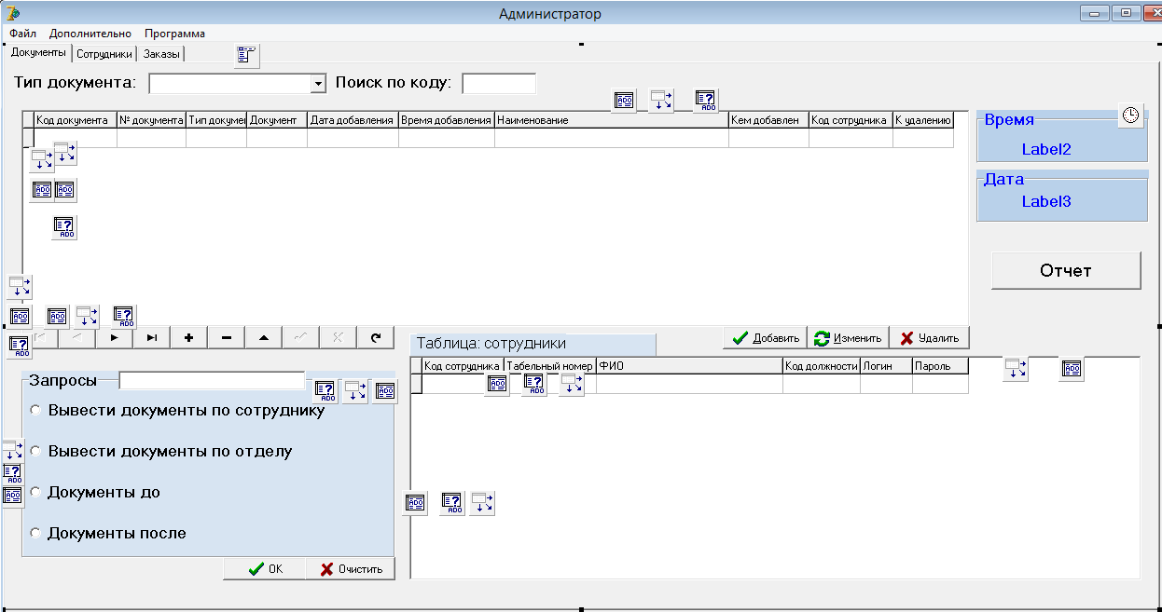
Рисунок 1 – Форма администратор (Часть 1)

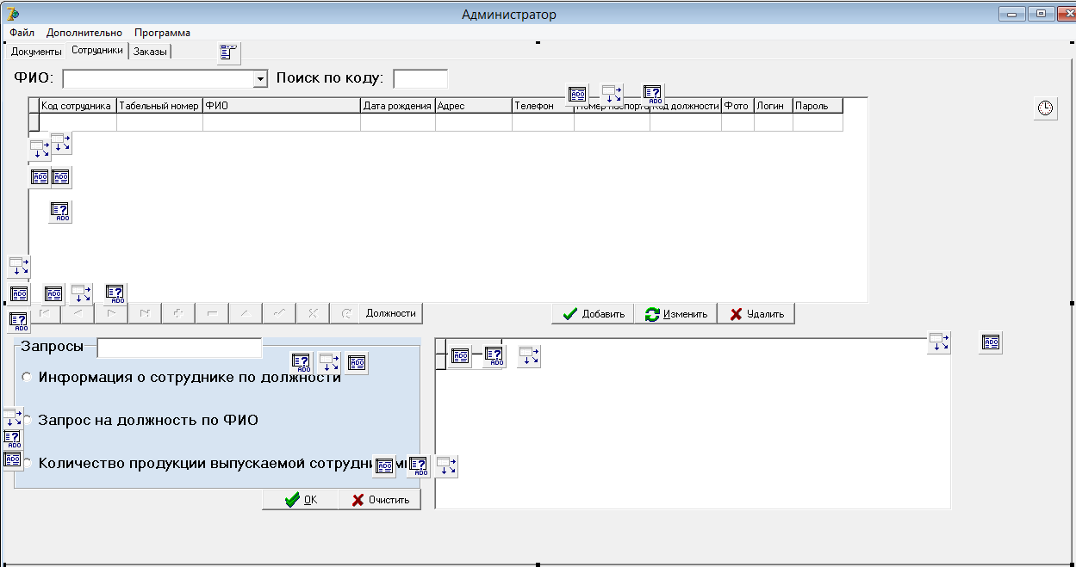
Рисунок 2 – Форма администратор (Часть 2)

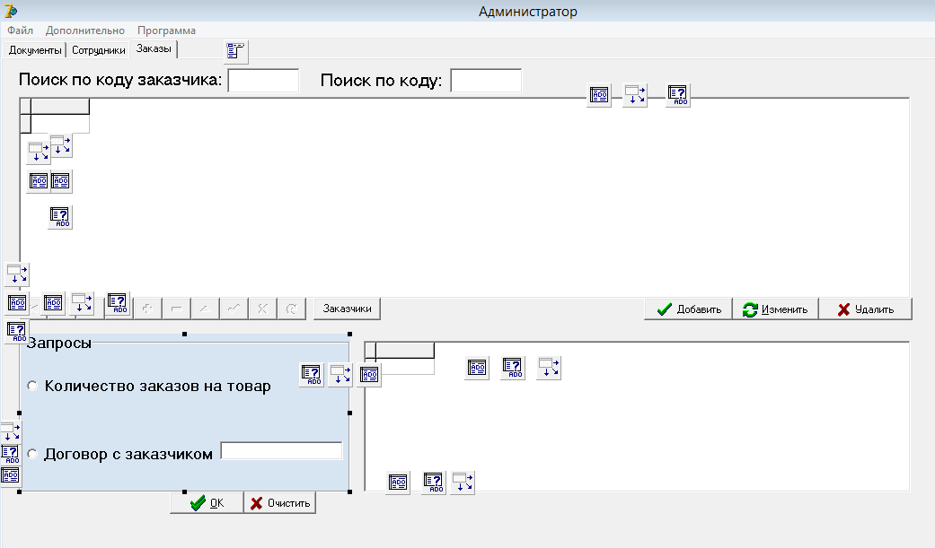
Рисунок 3 – Форма администратор (Часть 3)
Работа с данной программой производится на любом персональном компьютере, который способен работать с Microsoft Office и Delphi. Вся база данных хранится в одном файле. Запуск автоматизированного рабочего места осуществляется двойным щелчком по файлу приложения, либо через стандартные средства Microsoft Access.
После запуска приложения открывается форма загрузки (рисунок 60), после чего появляется форма авторизации (рисунок 61).
Работа под учетной записью «Администратор» позволяет выполнять операции редактирования данных основных таблиц БД, также осуществлять выполнение запросов в соответствии с указанными таблицами.
Форма администратора оснащена двумя видами поиска (рисунок 62), кнопками добавления, изменения и удаления данных таблиц, выполнения и очистки запросов.
Работа под учетной записью «Персонал» позволяет добавлять документы, просматривать выводить необходимую отчетность. Реализация этих функций осуществляется путем нажатия соответствующих кнопок, некоторые из которых вызывают открытие дополнительных форм.
Работа под учетной записью «Персонал» (рисунок 64) позволяет осуществлять просмотр документов, принадлежащих данному сотруднику, а также выполнять проверку на корректность данных и выводить требуемую отчетность. Выполнение этих функций осуществляется путем нажатия соответствующих кнопок.
Список использованных источников
1. Артюхина Д.Д., Коренькова Т.Н. Основы проектирования баз данных: учебное пособие по выполнению курсовой работы. – Старый Оскол: СТИ НИТУ «МИСиС», 2015. – 100 с.
2. Артюхина Д.Д. Основы проектирования баз данных: учебное пособие. – Старый Оскол: СТИ НИТУ «МИСиС», 2014. – 60 с.
3. ФуфаевЭ.В., Фуфаев Д.Э. Базы данных. — М. : Издательский центр «Академия», 2012. – 320 с.
4. КузинА. В., Левонисова С.В. Базы данных. — М. : Издательский центр «Академия», 2012. – 320 с.
5. Бекаревич Ю. Б. Самоучитель MicrosoftAccess 2013 / Бекаревич Ю. Б., Пушкина Н. В. -СПб.: БХВ-Петербург, 2014. — 464 с.
6. Гольцман В.И. Базы данных. Общие вопросы/ Гольцман В.И. - 1-е издание, 2010. – 424 с.

